附件四：
传染科（艾滋病治疗管理办公室）艾防宣传品一批
定制要求
一、鞋刷


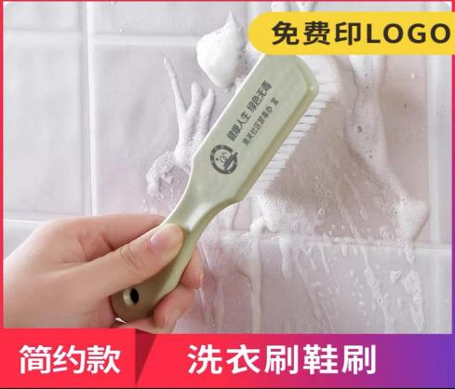

（图标） （样板）

面上落款：会理市人民医院
会理市艾滋病治疗管理办公室
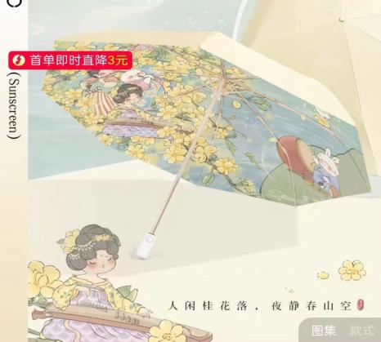

二、雨伞

（图标） （样板）
印刷要求：图标印在手柄

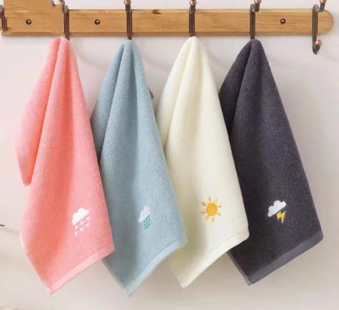
三、毛巾

（图标） （样板）
- 卫生纸

（正面）
珍爱生命 远离毒品 预防艾滋病
远离艾滋/梅毒/丙肝/结核 四病防治，全民参与

会理市人民医院 会理市艾滋病治疗管理办公室
会理市古城街道北关140号 电话：0834-5695528
（侧面）
携手遏制艾滋 共建和谐社会
（侧面）
同心同德共牵红丝带 群策群力同防艾滋病

（两侧边）

- 帆布包
携手同行 共抗艾滋
（图标+落款）

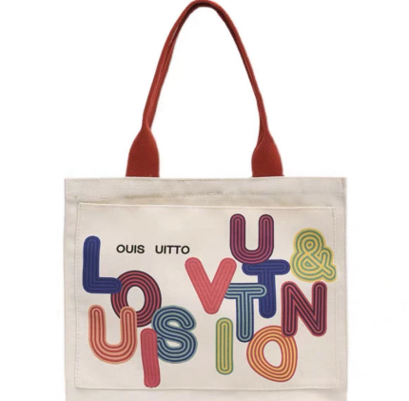
（样板）
落款要求：内里落款
六、笔记本
内页第一页内容（第二页印刷2025年日历）：


会理市人民医院
地址：会理市古城街道北关140号 电话：0834-5695528

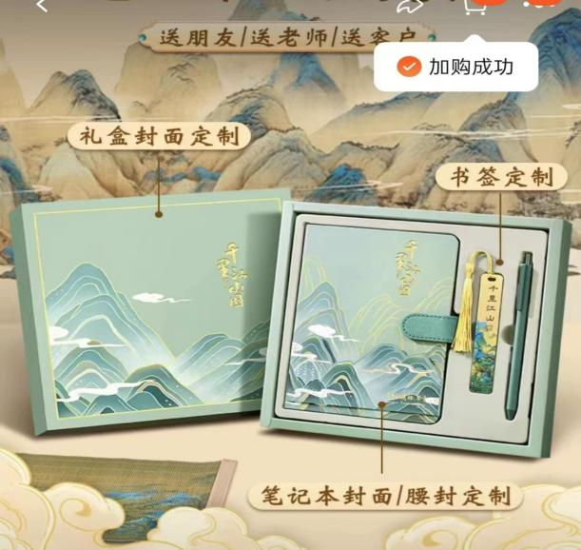

（样板）
落款（立体印刷于笔记本封面下册居中）：会理市人民医院
会理市艾滋病治疗管理办公室

七、手提袋
珍爱生命 共享未来

（图标+文字）


（样板）
落款：会理市人民医院
会理市艾滋病治疗管理办公室

八、洗衣液
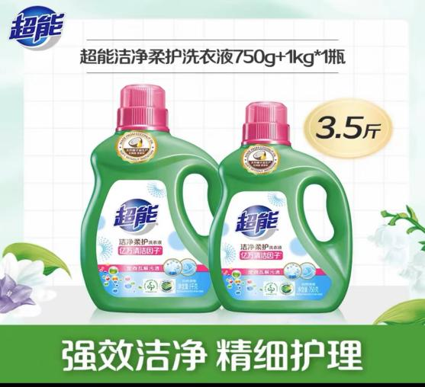

（图标） （样板）

底座落款：会理市人民医院
会理市艾滋病治疗管理办公室

九、洗洁精

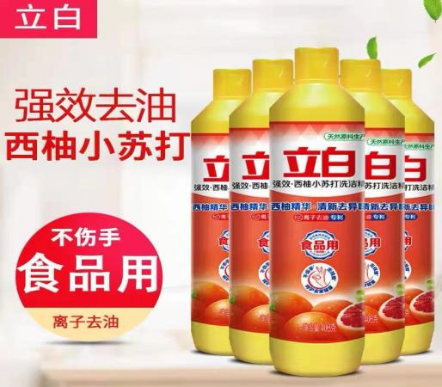

（图标） （样板）

外包装落款：会理市人民医院
会理市艾滋病治疗管理办公室

